ВОПРОСЫ ДЛЯ ПОДГОТОВКИ К ЭКЗАМЕНУ
ПО УЧЕБНОЙ ДИСЦИПЛИНЕ
Информатика
для студентов 1 курса

Раздел 1 Информационная деятельность человека
Теоретические вопросы:
- Информатизация общества. Основные этапы развития вычислительной техники.
- Понятие информации. Виды информации. Свойства информации.
- Виды информационных процессов. Поиск и систематизация информации. Хранение информации; выбор способа хранения информации.
- Передача информации в социальных, биологических и технических системах.

Раздел 2 Информация и информационные процессы
Теоретические вопросы:
- Понятие о кодировании информации. Выбор способа представления информации в соответствии с поставленной задачей.
- Универсальность дискретного (цифрового) представления информации. Двоичное кодирование.
- Вероятностный и алфавитный подходы к измерению информации. Единицы измерения информации.
- Скорость передачи информации. Пропускная способность канала связи.
- Этические и правовые аспекты информационной деятельности. Правовая охрана программ и данных. Защита информации.
- Позиционные и непозиционные системы счисления. Алгоритмы перевода из десятичной системы счисления в произвольную и наоборот.
- Двоичная арифметика. Связь между двоичной, восьмеричной и шестнадцатеричной системами счисления.
- Алгебра логики. Основные понятия и операции.
- Законы логики. Логические переменные. Логические выражения и их преобразования.
- Построение таблиц истинности логических выражений.
- Понятие алгоритма. Свойства алгоритма. Исполнители алгоритмов (назначение, среда, режим работы, система команд).
- Компьютер как формальный исполнитель алгоритмов (программ).
- Графическое представление алгоритма. Линейная алгоритмическая конструкция.
- Графическое представление алгоритма. Алгоритмическая структура «ветвление».
- Графическое представление алгоритма. Алгоритмическая структура «цикл».

Раздел 3. Средства информационных и коммуникационных технологий
Теоретические вопросы:
- Архитектура современных компьютеров. Основные устройства компьютера, их функции и взаимосвязь.
- Магистрально-модульный принцип построения компьютера
- Характеристики процессора и внутренней памяти компьютера (быстродействие, разрядность, объем памяти и др.).
- Внешняя память компьютера. Носители информации (гибкие диски, жесткие диски, CD-RОМ диски, магнитооптические диски и пр.) и их основные характеристики.
- Программное обеспечение компьютера. Виды программного обеспечения.
- Операционная система компьютера (назначение, состав, способ организации диалога с пользователем).
- Загрузка компьютера.
- Файловая система. Папки. Файлы (имя, тип, путь доступа). Операции с папками и файлами в среде операционной системы.
- Стандартные программы ОС Windows. Перечислить и охарактеризовать.
- Графический редактор Paint. Режимы его работы.
- Организация индивидуального информационного пространства, настройка элементов рабочего стола.
- Работа с файловой системой, с графическим интерфейсом (выполнение стандартных операций с файлами: создание, копирование, переименование, удаление).

Раздел 4 Технологии создания и преобразования информационных объектов
Теоретические вопросы:
- Программные средства и технологии обработки текстовой информации (текстовый редактор, текстовый процессор, редакционно-издательские системы).
- Программные средства и технологии обработки числовой информации (электронные калькуляторы и электронные таблицы).
- Компьютерная графика. Аппаратные средства (монитор, видеокарта, видеоадаптер, сканер и др.).
- Программные средства (растровые и векторные графические редакторы, программы анимации и др.).
- Технология хранения, поиска и сортировки данных (базы данных, информационные системы).
- Табличные, иерархические и сетевые базы данных.
- Основные понятия баз данных. Системы управления базами данных.
- Создание, ведение и использование баз данных при решении учебных и практических задач.
- Организация баз данных. Примеры баз данных: юридические, библиотечные, здравоохранения, налоговые, социальные, кадровые.
- Программы обработки текста. Редактор Word. Режимы его работы.
- Форматирование и редактирование текстового документа.
- Параметры страницы текстового процессора Word.
- Табличный процессор Excel. Назначение, функции.
- СУБД ACCESS. Назначение, режимы работы.
- PowerPoint. Назначение, режимы его работы.
- Работа с диаграммами в табличном редакторе Excel. Виды диаграмм.
- Работа с графиками в табличном редакторе Excel.
- Работа с функциями в табличном редакторе Excel. Определение функции.
- Виды функций в табличном редакторе Excel.
21. Компьютерные презентации. Виды презентации. Требования к презентациям.
- Компоненты экрана редактора EXSEL и его составляющие. Определения: ячейка (активная), диапазон ячеек, адрес ячеек.
- Режимы работы с текстовым редактором Word.
- Операции, выполняемые с таблицами, диаграммами в текстовом редакторе Word. Перечислить и охарактеризовать.
- Работа с графическими объектами, иллюстрациями в текстовом редакторе Word.
- Основные этапы инсталляции программного обеспечения. Инсталляция программы с носителя информации.
- Электронная почта. Перечислить и охарактеризовать этапы создания почтового ящика.
- Дать определение База данных. Система управления базами данных. Перечислить и охарактеризовать виды структуры Базы данных.
- Форматирование абзаца в среде текстового процессора Word, параметры абзаца.
- Создание и редактирование графических объектов.
- Создание таблиц в среде Word.
- Электронные таблицы. Перечислите основные объекты Excel. Адресация ячеек.
- Требования к презентации POWERPOINT. Режимы показа презентации.
- Определение кортеж (запись) и атрибут (поле). Указать в чём состоит их функция. Привести пример.
- Как организуются сортировка и поиск данных в Excel.
- Какие форматы данных бывают в Excel, как их установить.
- Какие типы функций существуют в Excel, как они вызываются и для чего они нужны.
- Организация поиска информации в базах данных. Создание запросов разной сложности.
- Какие типы диаграмм существуют в Excel и как их создавать.
- Поясните понятия форматирования и редактирования текстового документа.
- Создание базы данных. Определение структуры базы данных: количество и типы полей.
- Построение диаграмм и графиков по табличным данным в табличном процессоре EXCEL.
- Панели инструментов в текстовом редакторе WORD. Вывод, назначение.

Раздел 5. Телекоммуникационные технологии
- Компьютерные телекоммуникации: назначение, структура. Информационные ресурсы в телекоммуникационных сетях.
- Представления о телекоммуникационных службах: электронная почта, чат, телеконференции, форумы, интернет-телефония.
- Информационно-поисковые системы. Организации поиска информации в сетях,
- Безопасность, гигиена, эргономика, ресурсосбережение, технологические требования при эксплуатации компьютерного рабочего места.
- Средства создания сайта.
- Определение сайта. Сопровождение сайта в сети.
- Виды сайтов перечислить и охарактеризовать.

Практические задания:
- Перевести число 1011011 из 2-ой системы счисления в 10-ю, 8-ю, 16-ю.
- Перевести число 62 из 10-ой системы счисления в 2-ю, 16-ю, 8-ю.
- Перевести число 641 из 8-ой системы счисления в 2-ю, 10-ю, 16-ю.
- Перевести число 8D из 16-ой системы счисления в 2-ю, 8-ю, 10-ю.

- Составить таблицу истинности для формул:

F(X;Y)=XVY^(X^Y)
F(X,Y,Z)=X^YVZ^(XVZ)

6. Произвести сложение:
- в двоичной системе счисления 110101+101101
- в 8-й системе счисления 654+457
- в 16-й системе счисления 2D+AF9

Произвести вычитание:
- в двоичной системе счисления 110101-101101
- в 8-й системе счисления 521-76
- в 16-й системе счисления 15A-2F

7. Решить примеры восьмеричной системы счисления:
Сложить числа в восьмеричной системе счисления
- 14+7
- 234+57
Вычесть числа в восьмеричной системе счисления
- 14-7
- 1234-77

8. Решить примеры шестнадцатиричной системы счисления:
Сложить числа в шестнадцатиричной системе счисления
- 3А+2B
- 23C+15
Вычесть числа в шестнадцатиричной системе счисления
- 3А-2
- 6D-15

9. Произвести сложение:
- в двоичной системе счисления 11101+1101
- в 8-й системе счисления 154+77
- в 16-й системе счисления AD+158
Произвести вычитание:
- в двоичной системе счисления 11011-10101
- в 8-й системе счисления 121-56
- в 16-й системе счисления F1D-F2

10. Решить логическую задачу:
В симфоническом оркестре приняли на работу трёх музыкантов: Василия, Константина и Олега, умеющих играть на скрипке, флейте, альте, кларнете, гобое и трубе.
- Константин самый высокий
- Играющий на скрипке меньше ростом играющего на флейте.
- Играющий на скрипке и флейте и Василий любят пиццу.
- Когда между альтистом и трубачом возникает ссора, Константин мирит их.
- Василий не умет играть ни на трубе, ни на гобое.
Вопрос: На каких инструментах играет каждый из музыкантов, если каждый владеет только двумя?

11. Составить таблицу истинности по заданным формулам

1.F(A;B) =А^B^(AVB)
2.F(A;B;C)=AVB^C^(AVB)

12. Описать графическим способом алгоритм вычисления значения Z по формулеY=(7+X)³

8Y-X(9X)² , если XY>9
Z= X³Y+6-X , если XY<9
6Y+2X³ , если XY=9

Исходные данные: X=2.8

13. Описать графическим способом алгоритм вычисления значения Z по формуле Z=X/Y

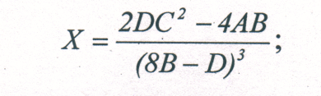
Исходные данные: А=4,7; В=1,3; С=7,6; D=2,4, Y=5.

14. Описать графическим способом алгоритм вычисления значения D по формуле D=lg(2x-5)

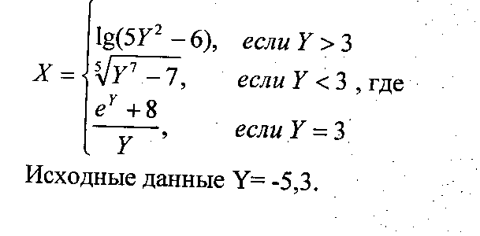
15. Решить логическую задачу.
В соревнованиях по фигурному катанию участвовали: Диана, Алина, Мария, Оксана
Их друзья высказали предположения о победителях:
- Первой будет Мария, Алина будет второй;
- Второй будет Мария, Оксана будет третьей;
- Диана будет второй, Оксана будет четвёртой.
По окончанию соревнования оказалось, что в каждом из предположений только одно из высказываний истинно, а другое ложно.
Вопрос: Какое место на соревнованиях заняла каждая из участниц, если все они заняли разные места?

16. Создать БД; предназначенную для хранения информации о компьютерных курсах и слушателях. В БД по каждому клиенту должна содержаться следующая информация: фамилия; имя; отчество; адрес; телефон контакта; Также в БД должны быть указаны: фамилия преподавателя; название курса, который(е) слушает клиент; стоимость обучения за курс; количество часов, отведенных на каждый курс. Составить схему БД.

17. Напишите предложение:

Съешь ещё этих мягких французских булок, да выпей чаю.

Скопируйте его 4 раза в каждую строку, выполните форматирование:
- Шрифт: ComicSans MS, размер: 14, начертание: курсив, подчеркнутый, цвет: зеленый.
- Шрифт: Tahoma, размер: 15, начертание: жирный, цвет: золотистый, двойное синее подчеркивание. Выравнивание абзаца: по правому краю.
- Интервал шрифта: разреженный на 5 пт, выравнивание абзаца: по центру.
- Шрифт: зачеркнутый. Абзац: отступ слева 3 см, отступ справа 5 см, первая строка: выступ 2 см, выравнивание: по ширине.

18. Создать презентацию в POWERPOINT на тему: Виды развлечений (8 слайдов).
Оформление слайда:
1.Охарактеризовать приведённый вид развлечений.
2. Включить иллюстрацию.
(Воспользовавшись макетом: Заголовок, текст, объект)
Пример: Заголовок Театр, текст характеристика, объект иллюстрация
Информацию искать в сети INTERNET.
После с помощью режима Конструктор выбрать опцию шаблон оформления задать Фон. С помощью пункта меню Показ слайдов. И опции Смена слайда-установить эффект анимации. Задать воспроизведение анимации (автоматически) указав время смены слайдов.

19. Создать таблицу в текстовом редакторе Word воспользовавшись редактором формул:

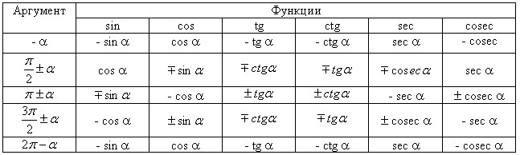
20. Создать презентацию в POWERPOIN на тему: Виды награждения(11 слайдов).
Оформление слайда:
1.Охарактеризовать приведённый вид явлений,
2. Включить иллюстрацию.
(Воспользовавшись макетом: Заголовок, текст, объект)
Пример: Заголовок Грамота, текст характеристика, объект иллюстрация
Информацию искать в сети INTERNET. С помощью команд копирование и вставка разместить на слайде
После с помощью режима Конструктор выбрать опцию шаблон оформления задать Фон. С помощью пункта меню Показ слайдов. Опции Смена слайда -установить эффект анимации. Задать воспроизведение анимации (автоматически) указав время смены слайдов.

21. Построить график функции предельное значение 12.
- Заполняем поле Х . Интервал меняется от [-12;12] с шагом 1
- Заполняем поля значений функций
 | А | В
1 | Х | У=(16/X^2)+8
2 | -12 | =(16/A2^2)+8
3 | -11 | =(16/A3^2)+8
- После заполнения таблицы выделяем ячейки с вычисленной функцией У.
- Выбираем мастер диаграмм-> тип(График) ->вид 1.
22. Спроектируйте БД, предназначенную для хранения информации о рейсах самолетов.
БД должна содержать информацию о номере рейса, дате и времени вылета, членах экипажа (Фамилия; Имя; Отчество; Должность; Домашний адрес; Домашний телефон; Фотография). Составьте схему данных.

23. Записать формулы в текстовом редакторе WORD
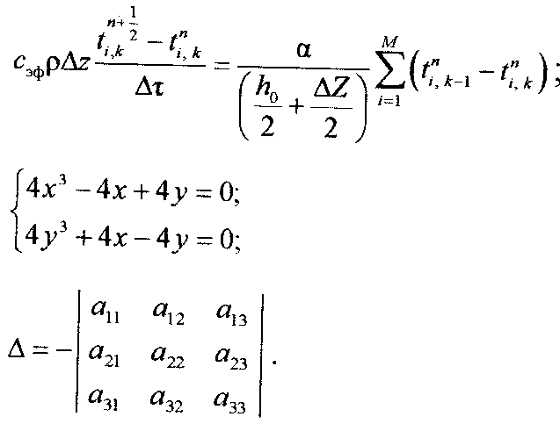
24. Построить график функции в EXCEL 2007
предельное значение 12.
- Заполняем поле Х . Интервал меняется от [-12;12] с шагом 1
- Заполняем поля значений функций
 | А | В
1 | Х | У=(12/2*X^2)+4
2 | -12 | =(12/2*A2^2)+4
3 | -11 | =(12/2*A3^2)+4
- После заполнения таблицы выделяем ячейки с вычисленной функцией У.
- Выбираем мастер диаграмм-> тип(График) ->вид 1.
25. Записать формулы в текстовом редакторе WORD
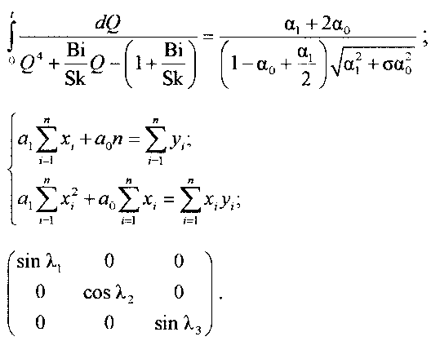

26. Создать презентацию в POWERPOINT на тему: Виды спорта (8 слайдов).

Оформление слайда:
1.Охарактеризовать приведённый вид развлечений,
2. Включить иллюстрацию.
(Воспользовавшись макетом: Заголовок, текст, объект)
Пример: Заголовок Фигурное катание, текст характеристика, объект иллюстрация
Информацию искать в сети INTERNET. С помощью команд копирование и вставка разместить на слайде.
После с помощью режима Конструктор выбрать опцию шаблон оформления задать Фон. С помощью пункта меню Показ слайдов. Опции Смена слайда -установить эффект анимации.
Задать воспроизведение анимации (автоматически) указав время смены слайдов.

27. Спроектируйте БД «Биржа труда».
В БД по каждому клиенту должна содержаться следующая информация: фамилия; имя; отчество; адрес; дОМАШНИЙ ТЕЛЕФОН; фОТОГРАФИЯ; РАБОТА, которую он желает получить; знание иностранного языка; ЗНАНИЕ КОМПЬЮТЕРА. Кроме того, в БД должны быть указаны: название организации, где клиент проходил собеседование; адрес организации; номер телефона организации; ФИО сотрудника, проводившего собеседование; результаты собеседования; дата.

28. Спроектируйте БД «Доставка цветов».
В БД должна храниться информация о заказчике (ФАМИЛИЯ; ИМЯ; ОТЧЕСТВО; адрес; ТЕЛЕФОн контакта) и заказе цветов (НОМЕР ЗАКАЗА; АДРЕС, по которому нужно доставить цветы; ЧИСЛО и ВРЕМЯ ДОСТАВКИ; НАЗВАНИЕ ЦВЕТОВ; КОЛИЧЕСТВО; ОФОРМЛЕНИЕ БУКЕТА)
Составьте схему данных.

29. Выполнить в графическом редакторе PAINT эскиз фигуры и вычислить её объём ( с помощью программы Калькулятор по прилагаемой формуле и исходным данным. Оформить решение задачи с помощью текстового редактора WORDPAD
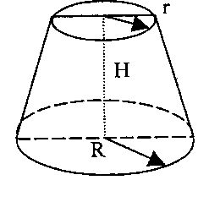
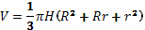
где
R=3,004 см; r=2,006 см; H=5,003см

30. Выполнить в графическом редакторе PAINT эскиз фигуры и вычислить её объём ( с помощью программы Калькулятор по прилагаемой формуле и исходным данным. Оформить решение задачи с помощью текстового редактора WORDPAD.
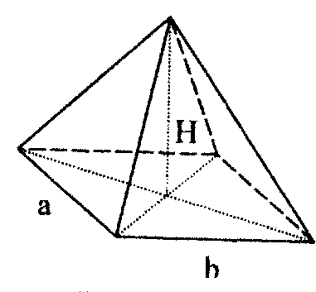
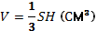; где

S=a*b:
a=3,005см b=4,055см H=6,107см

31. Произвести сложение:

- в двоичной системе счисления 11101+1111
- в 8-й системе счисления 155+77
- в 16-й системе счисления AB+158

Произвести вычитание:

- в двоичной системе счисления 11111-10101
- в 8-й системе счисления 131-56
- в 16-й системе счисления 17D-F

32 Решить примеры восьмеричной системы счисления:

Сложить числа в восьмеричной системе счисления
- 37+7
- 66+43

Вычесть числа в восьмеричной системе счисления
- 32-7
- 21-6
33.
- Перевести число 1111011 из 2-ой системы счисления в 10-ю, 8-ю, 16-ю
- Перевести число 64 из 10-ой в 2-ю, 16-ю, 8-ю
- Перевести число 745 из 8-ой в 2-ю, 10-ю, 16-ю
- Перевести число 8DB из 16-ой в 2-ю, 8-ю, 10-ю

СПИСОК ЛИТЕРАТУРЫ И ИСТОЧНИКОВ
Основная:
- И.Г Семакин «Информатика и ИКТ. Базовый уровень: Учебник для 10-11 классов / И.Г. Семакин, Е.К. Хеннер – 5-е издание – М.: БИНОМ. Лаборатория знаний, 2012 г. 46 с. ил.
- Информатика и ИКТ. Задачник-практикум: в 2 т./ под ред. И.Г. Семакина, У.Л. Хеннера – 2-е издание - М.: БИНОМ. Лаборатория знаний, 2013г – 294 с.: ил.

Дополнительная:
1. Н.Д. Угринович «Информатика и информационные технологии» Учебник для 10-11 классов /М.: БИНОМ. Лаборатория знаний, 2014г. -511с.:ил.

